Дифференцированный подход в обучении игре в настольный теннис в условиях введения «Профессионального стандарта» педагога д/о
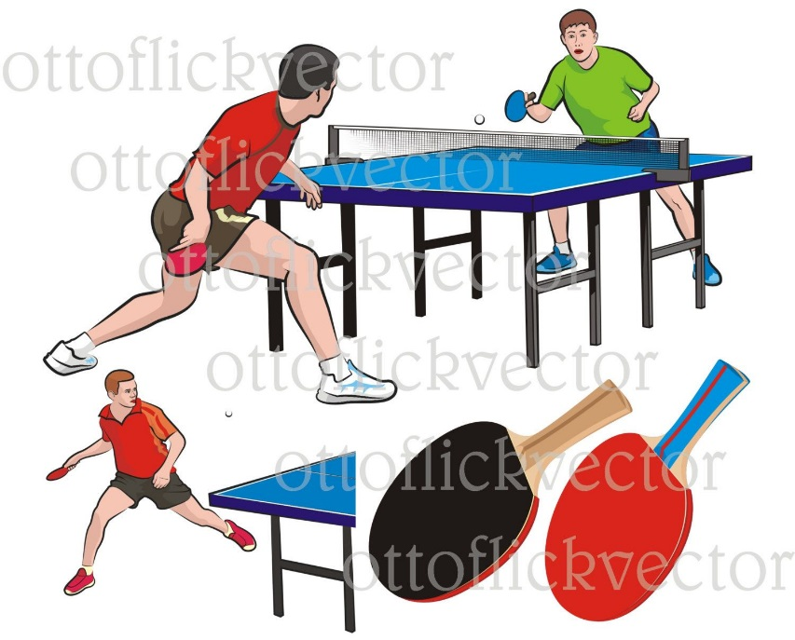
Содержание

- Условия возникновения, становления опыта…………… 3
- Актуальность и перспективность опыта………………….4
- Ведущая педагогическая идея……………………………..5
- Теоретическая база опыта………………………………….6
- Новизна опыта………………………………………………6
- Технология опыта…………………………………………..7
  - Постановка целей и задач……………………...7
  - Формы и методы работы……………….……....7
  - Содержание деятельности…………………..… 7
- Результативность опыта……………………………….. …10
- Адресная направленность……………………………….…19
- Приложения…………………………………………….…...20
- Список литературы…………………………………….…..22

Условия возникновения, становления опыта
В настоящее время Центр внешкольной работы п. Шолоховский– это такая организация, где представлен большой практический спектр образовательных возможностей дополнительного образования детей. Руководствуясь Концепцией развития дополнительного образования детей до 2020 года в учреждении организована работа творческих объединений по четырем направленностям: художественная, физкультурно -спортивная, социально-педагогическая и туристско -краеведческая.
В Законе РФ от 29.12.2012 №273-ФЗ “Об образовании в Российской Федерации” свобода выбора получения образования реализуется:
- согласно склонностям и потребностям человека;
- созданием условий для самореализации каждого человека, свободного развития его способностей, включая предоставление права выбора форм получения образования, форм обучения, организации, осуществляющей образовательную деятельность, направленности образования в пределах, предоставленных системой образования, а также предоставления педагогическим работникам свободы в выборе форм обучения, методов обучения и воспитания.
Закон обеспечивает право на образование в течение всей жизни в соответствии с потребностями личности, адаптивности системы образования к уровню подготовки, особенностями развития, способностями и интересами человека.
Введение в действие ФГОС общего образования и «Профессионального стандарта педагога дополнительного образования» обусловлено изменяющимися запросами общества. Приказом МО РФ от 29.08.2013 года №1008 «Об утверждении порядка организации и осуществления деятельности по дополнительным общеобразовательным программам» дополнительные общеобразовательные программы требуют от педагогов решения весьма сложных задач, ориентированных на подготовку детей и подростков к углубленному освоению художественного и технического творчества, различных спортивных дисциплин, декоративно-прикладного искусства и др. видов деятельности.

Актуальность и перспективность опыта
В ситуации перехода России от индустриального общества к постиндустриальному информационному обществу нарастают вызовы к системе дополнительного непрерывного образования человека. Все острее встает задача общественного понимания необходимости дополнительного образования как открытого вариативного образования, наиболее полно обеспечивающего право человека на развитие и свободный выбор различных видов деятельности, в которых происходит личностное и профессиональное самоопределение детей, подростков и молодежи.
Согласно Стратегии развития дополнительного образования в РФ до 2020 года данная сфера создает особенные возможности для развития образования в целом, в том числе для опережающего обновления его содержания в соответствии с задачами перспективного развития страны.
Концепция развития д/о в России ставит своей первоочередной целью обеспечение прав ребенка на развитие, личностное самоопределение и самореализацию; расширение возможностей для удовлетворения разнообразных интересов детей и их семей в сфере дополнительного образования; развитие инновационного потенциала государства.
По моему мнению, одной из главных задач теории и практики спорта является разработка технологии процесса подготовки спортсмена, формирование навыков здорового образа жизни, повышение уровня физической подготовленности подростков. При этом важно обеспечить преемственность задач, средств и методов тренировки на всех этапах подготовки. Рост спортивных достижений, в свою очередь, зависит от эффективности системы многолетней подготовки юных спортсменов, которую можно определить как рационально организованный процесс обучения, с использованием дифференцированого подхода к воспитанию и тренировке.
Актуальность представляемого мною педагогического опыта связана с возникшей необходимостью сделать тренировки наиболее эффективными. Тренировка игрока в настольный теннис – это и техническая, и тактическая, и физическая, и психологическая, и теоретическая подготовка. Разнообразие двигательных навыков и действий, различных по координационной структуре и интенсивности, способствует развитию всех физических качеств. В процессе игровой деятельности занимающиеся получают значительную, но посильную физическую нагрузку и эмоциональную зарядку. Успехи в настольном теннисе зависят от многих причин, в том числе и от особенностей методики обучения техники двигательного действия, воспитания, тренировки, подготовки к соревнованиям
В настоящее время достаточно полно разработан содержательный компонент формирования индивидуального стиля деятельности на основе личностно-ориентированного подхода в процессе тренировок в настольном теннисе. Тем не менее, до конца не раскрытой остается организационная сторона работы с теннисистами на основе учета их индивидуальных особенностей, недостаточно решены проблемы дифференцированного подхода при формировании групп, подгрупп.
Отмечается повышение интереса «семей и детей к участию в различных конкурсных мероприятиях. Возрастает активность подростков и молодежи в использовании образовательных ресурсов, сети «Интернет», в том числе, видеоуроков». В своем объединении, учитывая это, я даю детям возможность посредством интернета познакомится с тем или иным ударом, приемом подачи, известными теннисистами их биографией и спортивными достижениями.
Учитывая все вышеизложенное, данный опыт является актуальным для усовершенствования процесса проведения занятий настольным теннисом в МБ ОУ ДО ЦВР

Ведущая педагогическая идея
В основе представленного мною опыта лежит выявление педагогических условий эффективности учебно-тренировочного процесса обучающихся в объединении «Настольный теннис». Главная задача – на основе изучения личности обучающихся, их интересов, стремлений создать максимум условий для реализации спортивного потенциала обучающихся, используя дифференцировый подход с учетом индивидуальных особенностей каждого ребенка.
Работая в объединении спортивной направленности нельзя обойтись без здоровьесберегающих технологий. Это совокупность приёмов, методов, методик, средств обучения и подходов к образовательному процессу, при котором выполняются следующие требования:
- учёт индивидуальных особенностей ребёнка;
- недопущение чрезмерной изнуряющей физической, эмоциональной, нагрузки при освоении учебного материала;
- обеспечение такого подхода к образовательному процессу, который гарантировал бы поддержание только благоприятного морально-психологического климата в коллективе.

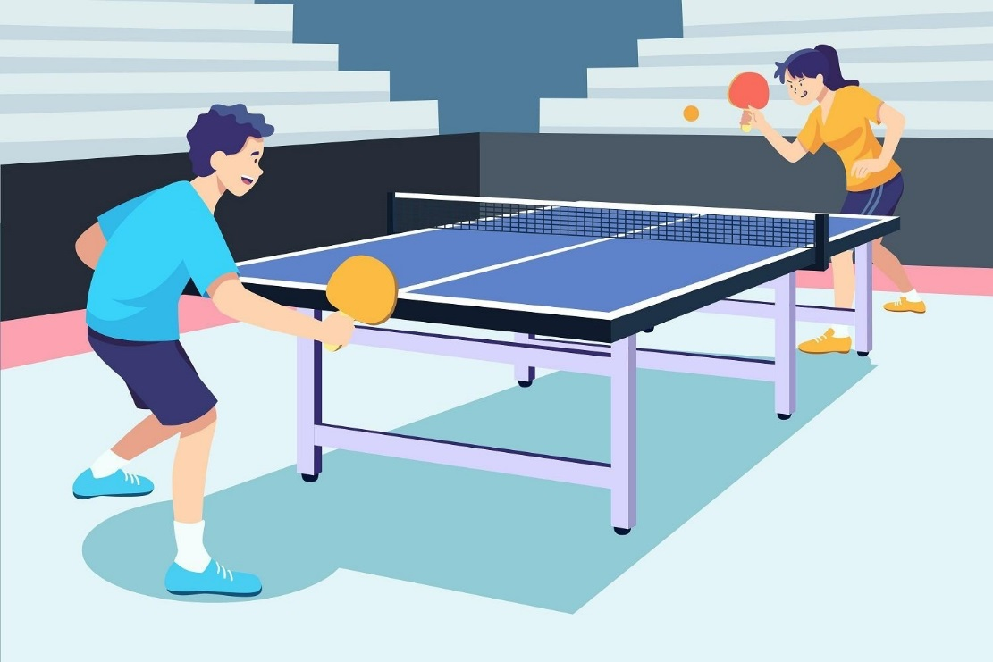

Теоретическая база опыта
Нормативные документы
Федеральный уровень:
- Закон РФ от 29.12.2012 года №273-ФЗ «Об образовании в РФ» ст.5 №44;
- Концепция развития дополнительного образования детей (04.09.2014 год №1726-р);
- Распоряжении правительства РФ от 24.04.2015 года №729-р «Об утверждении плана мероприятий на 2015-2010 гг по реализации концепции развития дополнительного образования детей;
- Письмо МО РФ от 18.11.2015 года №09-3242 «О методических рекомендациях по проектированию дополнительных общеобразовательных программ (включая разноуровневые).
Региональный уровень:
- Приказ департамента образования администрации Владимирской области от 22.05.2015 года №508 «Об утверждении плана мероприятий по реализации Концепции развития дополнительного образования детей».
Локальные акты МБОУ ДО ЦВР- Положение об индивидуальном образовательном маршруте обучающихся. Методические рекомендации.

Новизна опыта
Представленный опыт учитывает специфику дополнительного образования и охватывает значительное количество желающих заниматься этим видом спорта, предъявляя посильные требования в процессе обучения. Полученный на занятиях опыт игры в теннис, подростки реализуют в командных соревнованиях, спортивных турнирах.
Концепция развития дополнительного образования детей до 2020 года предусматривает переход от задачи обеспечения доступности и обязательности общего, «массового» образования к задаче проектирования пространства персонального образования для самореализации личности.
Именно это и обеспечивает необходимость использования дифференцированного подхода в системе дополнительного образования, т.к. именно он дает возможность наиболее полного и рационального использования возможностей каждого обучающегося в объединении.

Технология опыта
Постановка целей и задач
Целью представленного мною опыта работы является создание и практическая реализация педагогических условий для повышения эффективности учебно-тренировочного процесса при игре в настольный теннис с обучающимися среднего и старшего школьного возраста на основе дифференцированного подхода.
Задачи:
- раскрыть сущность и значимость дифференцированного подхода при обучении подростков настольному теннису для развития способностей обучающихся, повышения уровня их физической подготовленности;
- выявить психолого-педагогические особенности 12-16 летних подростков, способствующие эффективной реализации дифференцированного подхода при обучении настольному теннису;
- разработать контрольно-измерительные материалы для мониторинга эффективности реализации дифференцированного подхода при обучении игре в настольный теннис.
Формы и методы работы
- мониторинг технической подготовки обучающихся (см. приложение 1);
- проведение индивидуальных, подгрупповых и групповых занятий и тренировок;
- использование словесных, наглядных методов подачи материала;
- организация турниров «на лучшего игрока»;
- участие в муниципальных, районных турнирах по настольному теннису;
Содержание деятельности
Дифференцированный подход занимает промежуточное положение между фронтальной формой
работы со всем коллективом и индивидуальной работой с каждым ребенком, облегчает и упорядочивает воспитательную деятельность педагога, позволяет разрабатывать методы воспитания не для каждого ребёнка в отдельности (что практически нереально в условиях большой наполняемости и загруженности педагога), а для определённой «категории» обучающихся.
Эффективность дифференцированного подхода находится в прямой зависимости от творческой атмосферы сотрудничества и доброжелательности в детском объединении, поэтому, как педагог, я придерживаюсь демократического стиля общения с обучающимися.
В течение учебного года мною было проведено наблюдение за обучающимися (15 чел). В ходе этого наблюдения была выявлена группа обучающихся с высоким уровнем мотивации посещений занятий в объединении, имеющих способность быстро овладеть ЗУН в настольный теннис. Эта группа детей проявляет готовность не только посещать занятия, но и участвовать в соревнованиях различного уровня. Использование дифференцированного подхода во многом способствовало эффективности проведения мониторинга за детьми, т.к. он давал возможность воздействовать на отношения между личностью и группой, группой и коллективом, между группами, отдельными личностями в группе и коллективе, детьми и взрослыми, между коллективом и окружающей средой.
Необходимое условие дифференцированного подхода – изучение межличностных отношений, которые во многом определяют как характер проявления каждого обучающегося, так и особенности групп.
На начальном этапе обучения были проведены педагогические контрольные испытания для оценки уровня технической подготовленности юных теннисистов.В ходе занятий я реализовывала индивидуальный и дифференцированный подходы, применяя преимущественно целостный метод при обучении движениям, а с теми, кто имел низкие показатели технической подготовленности, применяла метод расчлененного упражнения.
Основная цель, которую я ставила перед собой - ознакомление детей со спортивными играми и упражнениями, которые включают в себя элементы настольного тенниса, закладывание азов правильной техники и применение индивидуально-дифференцированного подхода. Внимание в первую очередь было уделено качеству выполнения движения детьми.
В процессе обучения спортивным играм и упражнениям я ставила задачу обеспечения сознательного освоения действий и их применения в различных ситуациях. Для достижения цели использовались подводящие упражнения.

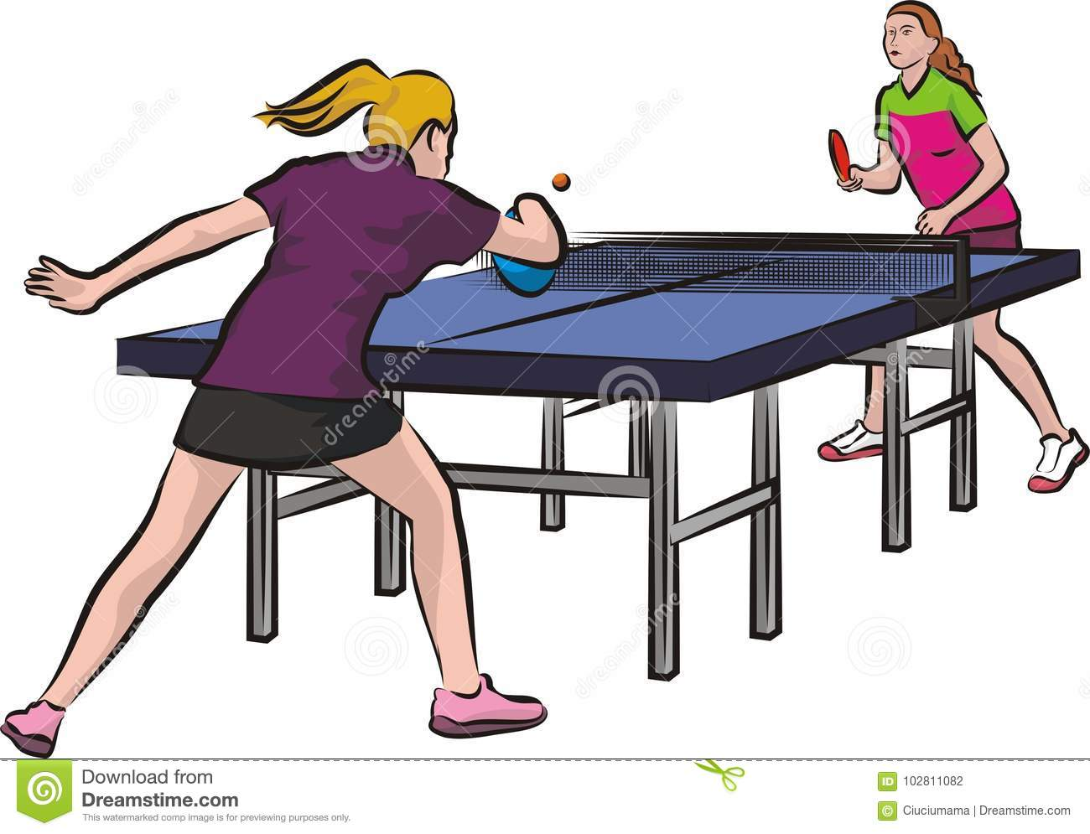
В содержание упражнений входили:
- отдельные части изучаемого двигательного действия;
- имитация изучаемых двигательных действий;
- выполнение того или иного двигательного действия в облегченных условиях;
- выполнение изучаемого двигательного действия в замедленном темпе.
Индивидуально-дифференцированный подход на занятиях обеспечивался с учетом особенностей физической подготовленности детей, уровнем развития двигательных способностей, показателями овладения техническими приемами и др.
Учитывались и такие условия, как участие в спортивных играх; варьирование дозировки физической нагрузки в процессе занятий, подбор игр и упражнений; использование спортивного инвентаря разного веса и размеров; увеличение или уменьшение расстояния между игроками в различных построениях; разработка индивидуальных занятий для детей по тренировке упражнений на развитие физических качеств и техники игры.
Более сложные действия и приемы разучивались в специальных условиях (вне игры), но с обязательным упором на качественное их выполнение. В дальнейшем происходило их усложнение: точность выполнения действий, скорость выполнения действий и движения сначала между отдельными детьми и между группами.
Техника игры в настольный теннис изучалась в следующей последовательности: держание ракетки, горизонтальное и вертикальное изучение исходных, перемещение, изучение приемов, ударов, прямых подач.
На занятиях использовались многочисленные упражнения и игры для изучения и привыкания к мячу, такие как подбрасывание и ловля сначала рукой, затем разными сторонами ракетки, перебрасывание мяча в парах, жонглирование мячами. В упражнениях и играх закреплялся хват ракетки. Дети учились держать ракетку в различном положении. В играх и упражнениях, где использовались ракетка и мяч, дети овладели навыками управления направлением полета мяча ракеткой и высотой его отскока.
В процессе обучения возникали осложнения в держании ракетки. Дети держали ее напряженно, рука не успевала привыкнуть к мячу. Ребятам предлагались подготовительные упражнения по хвату ракетки и подбрасывании мяча рукой. Сначала выполнялись имитационные упражнения у зеркала, затем навыки закреплялись.
Другая сложность заключалась в том, что детям было трудно попасть ракеткой в мяч. Применялся индивидуальный подход к каждому ребенку, оказывалась помощь методом накладывания своей руки на руку ребенка при держании ракетки и удара по мячу. После изучения приема мяча предлагались упражнения на подачу. Координации движения наиболее сложны технический прием. На занятиях я считала важным научить ребенка следить за действиями соперника, определять траекторию полёта мяча, место удара мяча о стол. При приеме мяча обращала внимание детей на моментальный вынос его руки с ракеткой в необходимом направлении. Дифференцированный подход в обучении игре в настольный теннис выражался и в том, что дети пользовались облегченными ракетками, имеющими большую игровую поверхность. В ряде случаев использовались ракетки из фанеры.
Структура занятия по настольному теннису состоит из трех частей. Завершается процесс обучения двухсторонними играми. Также детям по окончании каждого занятия даются индивидуальные задания для самостоятельной подготовки. В конце учебного года проводились соревнования по настольному теннису с целью диагностики, определения степени усвоения пройденного материала и лучших игроков объединения.
Считаю, что получен положительный результат используемой технологии дифференцированного обучения настольному теннису: занятия детей в объединении благоприятно влияют на развитие у них основных физических качеств - ловкости, быстроты движений, гибкости, общей выносливости и силы отдельных мышечных групп. Дети успешно овладевают элементами спортивных игр, что является одним из основных путей развития их двигательных способностей.
Дифференцированный подход является ключевым, системным средством оздоровления детей.
На момент завершения учебного года провела итоговые тестирования по технической подготовленности (см. раздел «Результативность опыта»)

Результативность опыта
Начальное наблюдение за детьми выявило, что из 15 человек 8 обучающихся имеют высокую мотивацию к обучению (группа СИНИХ). Они самостоятельно, без помощи педагога, осваивали приемы ударов и подач, постановку рук и корпуса. Другим же требовалось дополнительное время и помощь педагога (группа КРАСНЫХ). Первая группа детей имела высокий уровень мотивации к посещению занятий, по сформированности навыков игры в настольный теннис.
Критериями результативности опыта на начальном этапе служили следующие показатели, являющиеся характеристиками лидерских качеств: выбор точки удара; регулирование вращений как факторы влияния на скорость полета мяча; повышение точности удара по мячу; увеличение скорости удара по мячу; увеличение силы удара; усиление вращения мяча; совершенствование умения управлять полетом мяча.
Результаты начального тестирования по сдаче нормативов технической подготовленности выявили, что между показателями этих двух групп детей существенных различий нет.

Набивание мяча ладонной стороной ракетки

51-100
хорошо
101 и выше отлично

Набивание мяча тыльной стороной ракетки

51-100
хорошо
101 и выше отлично

Набивание мяча поочередно ладонной и тыльной стороной ракетки
51-100
хорошо
101 и выше отлично

Игра накатами справа по диагонали

21-40
хорошо
41 и выше
отлично

Игра накатами слева по диагонали
21-40
хорошо
41 и выше
отлично

Выполнение подачи справа накатом в правую половину стола (количество из 10 попыток)

Выполнение подачи справа откидкой в левую половину стола (количество из 10 попыток)

На момент завершения работы я провела итоговые тестирования по технической подготовленности.

Набивание мяча ладонной стороной ракетки
51-100
хорошо
101 и выше отлично

Набивание мяча тыльной стороной ракетки

Набивание мяча поочередно ладонной и тыльной стороной ракетки
51-100
хорошо
101 и выше отлично

Игра накатами справа по диагонали
41 и выше
отлично

Игра накатами слева по диагонали

Выполнение подачи справа накатом в правую половину стола (количество из 10 попыток)

Выполнение подачи справа откидкой в левую половину стола (количество из 10 попыток)

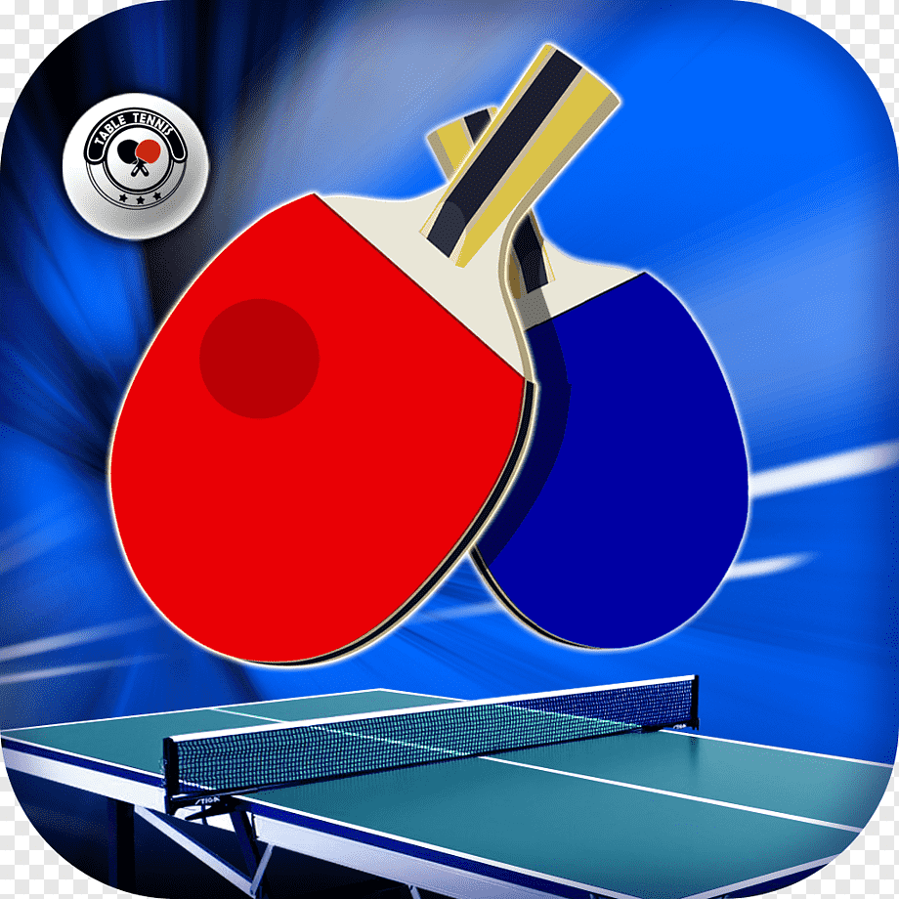

Полученные данные свидетельствуют о результативности используемого мною дифференцированного подхода в объединении. Так из семи используемых нами тестов за год приросты произошли во всех семи.
Решая проблему путей физического и духовного оздоровления детей, эффективных средств развития двигательной сферы, развития их интересов к движению как жизненной потребности быть сильными, выносливыми, быстрыми и смелым, я обратилась к игровой форме организации двигательной деятельности детей. Использовала такие игры как: «Паровозик», «Крутиловка», «Один против всех», игры по заданной схеме, проводила спортивные соревнования в объединении.
Начало формы
Вывод: Использование дифференцированного подхода позволяет осуществлять объективный контроль физической подготовленности теннисистов, дифференцировать и индивидуализировать программу занятий настольным теннисом.
Адресная направленность опыта

Представленные материалы, изложенные в опыте, могут быть использованы в дальнейшей работе педагогами, работающими в объединениях спортивной направленности. Отдельные элементы и упражнения, представленные мною, могут применяться педагогами во внеклассной воспитательной работе с учащимися общеобразовательных школ. Данный описанный выше опыт работы представляет практическую ценность в реализации педагогами дифференцированного подхода на занятиях физической культурой.

Приложения

- Таблица для проведения мониторинга технической подготовленности обучающихся в начале и конце года
ФИО
Набив Контрольные нормативы для оценки общей и специальной физической подготовленности.
Наименование  упражнения | 7-9  лет |  | 10-11  лет |  | 12-13  лет |  | 14-15  лет |  | 16-18  лет
Наименование  упражнения | Д. | М. | Д. | М. | Д. | М. | Д. | М. | Д. | М.
Интервальный  бег 5 разХ20 м (сумма времени) | - | - | - | - | 18,5-18,8 | 16,0-16,3 | 18,0-18,3 | 15,5-15,8 | 17,5-17,8 | 15,0-15,3
Бег 30 м. с высокого старта (с) | 5,2-5,5 | 5,1-5,4 | 5,2-5,4 | 5,0-5,2 | - | - | - | - | - | -
Бег 60 м. с высокого старта (с) | - | - | 9,8-10,0 | 9,7-9,9 | - | - | - | - | - | -
Прыжок в длину с места (см) | 156-165 | 175-180 | 165-170 | 180-185 | - | - | - | - | - | -
Прыжок «кенгуру» (кол-во раз) | 5-8 | 10-12 | 7-10 | 12-14 | 12-15 | 15-20 | 15-20 | 20-25 | 20-23 | 25-28
Прыжки боком с двух ног через гимн. скамейку-1.30 (кол. раз) | 15-18 | 18-20 | 20-25 | 25-30 | 30-35 | 35-40 | 45-55 | 56-60 | 60-70 | 65-75
Имитация перемещения боком – 3 мин. в 3-метр.зоне (кол-во раз) | 90-95 | 105-110 | 110-115 | 120-125 | 115-120 | 130-135 | - | - | - | -
Имитация перемещения вперед-назад – 1 мин. в 3-метр.зоне (кол-во раз) | 30-35 | 40-45 | 50-55 | 50-55 | - | - | - | - | - | -
Имитация  ударов «накат» слева – 1 мин. (кол-во раз) | 60-65 | 65-70 | 65-70 | 75-80 | 90-95 | 95-100 | 100-110 | 110-120 | 110-120 | 120-130
Имитация ударов «накат» справа – 1 мин. (кол-во раз) | 55-60 | 65-70 | 60-65 | 65-70 | 70-75 | 85-90 | 90-95 | 105-110 | 100-105 | 110-115

Примерные нормативы по технической подготовке для контроля подготовленности занимающихся при переходе в следующую группу.
№ п/п | Наименование  упражнений | Название групп
№ п/п | Наименование  упражнений | 1 г.о. |  | 2 г.о. |  | 3 г.о.
№ п/п | Наименование  упражнений | Д. | М. | Д. | М. | Д. | М.
1 | Игра ударами «накат» справа по диагонали стола – 1-я серия | 20 | 30 | 35 | 50 | 50 | 60
2 | Игра ударами «накат» слева по диагонали стола – 1-я серия | 20 | 30 | 35 | 50 | 50 | 60
3 | Игра ударами «толчок» и «срезка» справа и слева без потери мяча | 30с. | 30с. | 2 мин | 2 мин | 3 мин | 3 мин
4 | Подача справа с верхним вращением мяча (кол-во попаданий из 10 подач | 8 | 8 | 9 | 9 | - | -
5 | Подача слева с верхним вращением мяча (кол-во попаданий из 10 подач) | 8 | 8 | 9 | 9 | - | -
6 | Игра ударами «срезка» справа (слева) по диагонали – 1 серия | - | - | 30 | 40 | - | -
7 | Подача справа (слева) с нижним вращением мяча (кол-во  попаданий из 10 подач) | - | - | 9 | 9 | - | -
8 | Игра ударами «накат» справа и слева с одного угла в два – 1 серия | 10 | 10 | 20 | 20 | 30 | 30
9 | Подача справа (слева) с подбросом мяча (кол-во попаданий из 10 подач) | - | - | - | - | 8 | 8
10 | Подача справа (слева) с обманным движением руки с ракеткой (кол-во попаданий из 10 подач) | - | - | - | - | 8 | 8
11 | Игра ударами «топ-спин» справа (слева) (кол-во раз в серии) | - | - | - | - | 5 | 8
12 | Игра ударами «контр-топ-спин» справа (слева) (кол-во раз в серии) | - | - | - | - | 5 | 8
13 | Выполнить нормативы:  II или I юношеского разряда  III разряда | -  - | -  - | -  - | -  - | +  - | +  -

Примерные нормативы по технической подготовке:

Наименование упражнений | 1 год обучения |  |  | 2 год обуч. |  |  | 3 год обуч.
Наименование упражнений | 0-1  Бал Уд | 2-3 бал  хор | 4-5 бал  отл | 0-1 бал  Уд | 2-3 бал.  хор | 4-5 бал  отл | 0-1 бал.  Уд | 2-3 бал.  Хор | 4-5 бал.  Отл
Игра ударами «накат» справа и слева по диагонали стола 1-я серия. | 15-17  удар | 18-19  удар | 20-21  удар | 20-  21  удар | 22-  23  удар | 24-  25  удар | 30-  35  удар | 35-  40  удар | 45-  50  удар
Игра ударами «откидка» и «срезка» справа и слева без потери мяча. | 15  сек | 30 сек | 30 сек | 20  сек | 40 сек | 1 мин | 1-  1.30 с | 1.30с.-  2 мин | 2-3 мин
Игра ударами «накат» справа и слева с одного угла в два угла – 1 серия. | 2-3 удар | 4-5 удар | 7-8 удар | 4-5 удар | 6-8 удар | 9-10 удар | 10-13 удар | 13-17 удар | 17-20  удар
Подача справа (слева) с подбросами мяча (из 10 подач). | 3-4 раз | 5-6  раз | 7-8  раз | 5-6 раз | 7-8  раз | 9-10  раз | 8 раз | 9 раз | 10 раз
Подача справа (слева) с обманным движением руки с ракеткой из 10 подач. | 3-4 раз | 5-6  раз | 7-8  раз | 5-6 раз | 7-8  раз | 9-10  раз | 8 раз | 9 раз | 10 раз

Нормативы общей физической и специальной физической подготовки на этапе начальной подготовки (7-10 лет)
Развиваемое физи-  ческое качество | Контрольные упражнения
Развиваемое физи-  ческое качество | Юноши | Девушки
Быстрота | Бег на 30 м (не более 5,6 с) | Бег на 30 м (не более 5,9 с)
Координация | Прыжки боком через гимнастическую скамейку за 30 с ( не менее 15раз) | Прыжки боком через гимнастическую скамейку за 30 с (не менее 15раз)
Координация | Прыжки через скакалку за 30 с (не менее 35 раз) | Прыжки через скакалку за 30 с (не менее 30 раз)
Скоростно-силовые  качества | Прыжок в длину с места ( не енее 155 см) | Прыжок в д лину с м еста ( не м енее 155 см)
Скоростно-силовые  качества | Метание мяча для настольного тенниса (не менее 4 м) | Метание мяча для настольного тен-  ниса (не менее 3 м)

Нормативы общей физической и специальной физической подготовки на тренировочном этапе (этапе спортивной специализации) – 11-14 лет
Развиваемое физи-  ческое качество | Контрольные упражнения
Развиваемое физи-  ческое качество | Юноши | Девушки
Быстрота | Бег на 10 м (не более 3,4 с) | Бег на 10 м (не более 3,8 с)
Быстрота | Бег 30 м (не более 5,3 с) | Бег 30 м (не более 5,6 с)
Координация | Прыжки через скакалку за 45 с (не менее 75 раз) | Прыжки через скакалку за 45 с (не менее 65 раз)
Скоростно-сил. кач-ва | Прыжок в длину с места не менее 160см | Прыжок в длину с места не менее 155см
Силовая выносливость | Подтягивание на перекладине не менее 7 раз | Сгибание и разгибание рук в упоре лежа не менее 10 раз
Техническое мастерство | Обязательная техническая программа | Обязательная техническая программа

Нормативы общей физической и специальной физической подготовки на тренировочном этапе (этапе спортивной специализации) – 15-18 лет

Развиваемое физи-  ческое качество | Контрольные упражнения
Развиваемое физи-  ческое качество | Юноши | Девушки
Быстрота | Бег на 60 м (не более 10,1 с) | Бег на 60 м (не более 10,8 с)
Координация | Прыжки через скакалку за 45 с (не менее 115 раз) | Прыжки через скакалку за 45 с (не менее 105 раз)
Силовая выносливость | Прыжок в длину с места не менее 191см | Прыжок в длину с места не менее 181см
Скоростно-сил. кач-ва | Сгибание и разгибание рук в упоре лежа не менее 25 раз | Сгибание и разгибание рук в упоре лежа не менее 20 раз
Техническое мастерство | Обязательная техническая программа | Обязательная техническая программа

Контрольные нормативы по общей и специальной физической подготовке для групп начальной подготовки (7-10 лет)
№ п/п | Наименование упражнений | Пол
№ п/п | Наименование упражнений | Д | М
1 | Бег по «восьмерке» 45 с | 20-30 | 20-30
2 | Бег 60 м с высокого старта (с) | 11,5-14,00 | 10,95-13,8
3 | Прыжки со скакалкой (одинарные) за 45 с (кол-во раз) | 65-94 | 65-94
4 | Прыжок в длину с места (см) | 106-136 | 103-152
5 | Отжимание в упоре от стола за 60 с (кол-во раз) | 15-30 | 20-40
6 | Подъем из положения лежа в положение сидя | 15-27 | 15-27

Контрольные нормативы по технико-тактической подготовке для групп начальной подготовки (7-10 лет)
№ п/п | Наименование технического приема | Кол-во ударов в серию | Оценка выполнения
1 | Накат справа по диагонали | 30 и больше  от 20 до 30 | Хорошо  удовлетворительно
2 | Накат слева по диагонали | 30 и более  от 20 до 30 | Хорошо  удовлетворительно
3 | Сочетание накат справа и слева в правый угол | 20 и более  от 15 до 20 | Хорошо  удовлетворительно
4 | Сочетание накат справа и слева в левый угол | 20 и более  от 15 до 20 | Хорошо  удовлетворительно
5 | Откидка слева со всего стола (кол-во ошибок за 3 мин.) | 5 и менее  от 5 до 8 | Хорошо  удовлетворительно
6 | Сочетание откидок справа и слева (кол-во ошибок за 3 мин.) | 15 и менее  от 15 до 20 | Хорошо  удовлетворительно
7 | Подача справа (слева) накатом | 8  6 | Хорошо  удовлетворительно
8 | Подача справа (слева) откидкой (подрезкой) | 9  7 | Хорошо  удовлетворительно
Контрольные нормативы по общей и специальной физической подготовке для групп начальной подготовки (11-14 лет)
№ п/п | Наименование упражнений | Пол
№ п/п | Наименование упражнений | Д | М
1 | Прыжок в длину с места (см) | 137-175 | 153-190
2 | Бег 60 м с высокого старта (с) | 9,9-11,45 | 9,14-10,9
3 | Бег 500 м | Без учета времени
4 | Подъем из положения лежа в положение сидя | 28-47 | 28-47
5 | Прыжки со скакалкой (одинарные) за 45 с (кол-во раз) | 95-127 | 95-127
6 | Перемещения в 3-х метровой зоне | 31-40 | 31-40
7 | Имитация удара накатом справа за 1 мин (кол-во раз) | 60-65 | 65-70
8 | Имитация удара накатом слева за 1 мин (кол-во раз) | 70-75 | 75-80
9 | Отжимание от стола (раз/мин) | 31-50 | 41-60

Контрольные нормативы по технико-тактической подготовке для групп учебно-тренировочных групп (11-14 лет)
№ п/п | Наименование технического приема | Кол-во ударов в серию | Оценка выполнения
1 | Накат справа по диагонали | 50 и более  От 40 до 50 | Хорошо  удовлетворительно
2 | Накат слева по диагонали | 50 и более  От 40 до 50 | Хорошо  удовлетворительно
3 | накат справа и слева в правый угол | 35 и более  От 30 до 35 | Хорошо  удовлетворительно
4 | накат справа и слева в левый угол | 35 и более  От 30 до 35 | Хорошо  удовлетворительно
5 | Накат по «8-ке» (играющий по диагонали) | 30 и более  От 25 до 30 | Хорошо  удовлетворительно
6 | Накат по «8-ке» (играющий по прямой) | 30 и более  От 25 до 30 | Хорошо  удовлетворительно
7 | Подрезка слева по диагонали | 40 и более  От 35 до 40 | Хорошо  удовлетворительно
8 | Подрезка слева по диагонали | 40 и более  От 35 до 40 | Хорошо  удовлетворительно
9 | Откидка со всего стола (кол-во ошибок за 3 мин) | 5 и менее  От 6-8 | Хорошо  удовлетворительно
10 | Подача справа с верхним вращением | 9  8 | Хорошо  удовлетворительно
11 | Подача слева с верхним вращением | 9  8 | Хорошо  удовлетворительно
12 | Подача справа с нижним вращением | 10  8 | Хорошо  удовлетворительно
13 | Подача слева с нижним вращением | 10  8 | Хорошо  удовлетворительно
14 | Подача справа короткая | 9  7 | Хорошо  удовлетворительно
15 | Подача слеава короткая | 9  7 | Хорошо  удовлетворительно

Контрольные нормативы по общей и специальной физической подготовке для групп совершенствования спортивного мастерства (15-18 лет)
№ п/п | Наименование упражнений | Пол
№ п/п | Наименование упражнений | Д | М
1 | Прыжок в длину с места (см) | 176-200 | 190-210
2 | Бег 60 м с высокого старта (с) | 4,5-4,8 | 4,3-4,6
3 | Бег 1000 м | Без учета времени
4 | Подъем из положения лежа в положение сидя | 48-60 | 48-60
5 | Прыжки со скакалкой (одинарные) за 45 с (кол-во раз) | 127-140 | 128-140
6 | Перемещения в 3-х метровой зоне | 41-45 | 41-45
7 | Имитация удара топ-спин слева из 2 точек за 1 мин (кол-во раз) | 80-85 | 100-140
8 | Имитация удара топ-спин справа из 2 точек за 1 мин (кол-во раз) | 90-95 | 90-95
9 | Отжимание от стола (раз/мин) | 51-60 | 61-70

№ п/п | Наименование технического приема | Кол-во ударов в серию | Оценка выполнения
1 | Накат справа по диагонали | 90 и более  От 80 до 90 | Хорошо  удовлетворительно
2 | Накат слева по диагонали | 95и более  От 85 до 95 | Хорошо  удовлетворительно
3 | Топ-спин слева с подрезки | 2 серии по 12 раз  2 серии по 8 раз | Хорошо  удовлетворительно
4 | Топ-спин справа с подрезки | 2 серии по 8 раз  2 серии по 6 раз | Хорошо  удовлетворительно
5 | Выполнение 10 серий игровых комбинаций на своей подаче до выигрыша очка острым ударом | 8 очков  6 очков | Хорошо  удовлетворительно
6 | Выполнение 10 серий игровых комбинаций на приеме подачи до выигрыша очка острым ударом или топ-спин - ударом | 8 очков  6 очков | Хорошо  удовлетворительно
ание мяча ладонной стороной ракетки
Набивание мяча тыльной стороной ракетки
Набивание мяча поочередно тыльной и ладонной ст

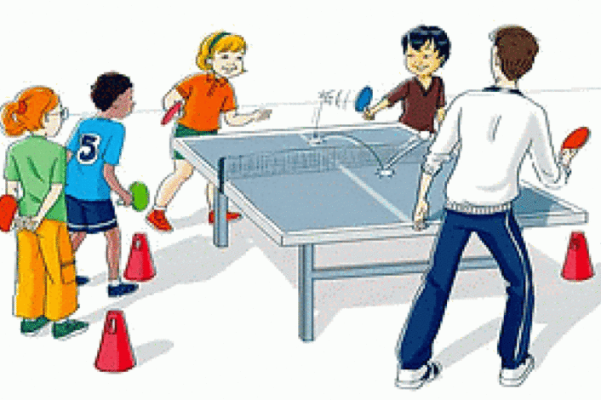
- Игры, используемые на тренировках
«Крутиловка»
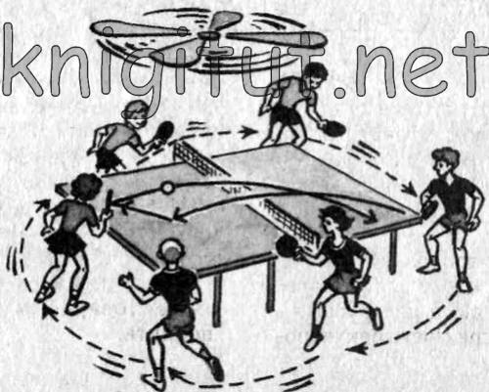
Игроки, которых может быть любое количество, но не меньше трех, двигаются вокруг стола, поочередно отбивая мяч. Если игроков нечетное количество, то мяч вводят с той стороны, где их больше. После того как играющий отбил мяч, он должен пройти к другой стороне, дождаться своей очереди, снова отбить мяч и перейти на другую сторону стола.
Игра проводится с выбыванием. Если игрок ошибся (один, два или три раза), то выбывает из игры. Чем меньше остается игроков, тем быстрее необходимо двигаться. Когда играющих остается двое, то они, как обычно, разыгрывают очко или несколько очков и даже партию.
Играть можно, двигаясь по часовой стрелке или против, отбивая мяч каким-либо одним ударом в определенном направлении. Например, срезкой по правой диагонали или накатом по левой прямой. Можно также определить способ передвижения: приставными шагами, прыжками на двух ногах, прыжками на одной ноге и т. п.
Игру можно усложнить, если теннисисты будут отбивать мяч лишь двумя ракетками, лежащими на разных половинах стола. Играющий должен взять ракетку, отбить мяч и снова положить ее на середину задней линии стола, чтобы следующему игроку было удобно взять ракетку.
«Паровозик»
На одной стороне стола располагается один игрок, а на другой — команда из трех-четырех игроков (можно больше). Игроки команды поочередно отбивают мяч и передвигаются в конец колонны, уступая площадку другому игроку. Игра ведется 3—5 мин. Победителем считается тот игрок, который к окончанию времени игры совершил меньшее количество ошибок. Он остается один, а другие создают команду, и игра начинается снова.
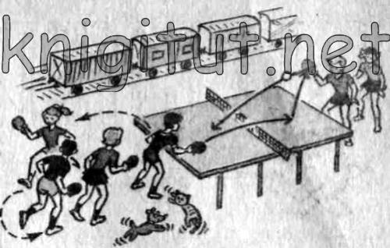
Игру можно проводить подобно круговой тренировке, где игроки команды при передвижениях после удара по мячу должны пройти несколько станций, например: отжаться три раза от пола, подпрыгнуть пять раз (можно использовать скакалки), обежать стул, пролезть под столом и т. п. (рис. 30). Станции при этом надо располагать таким образом, чтобы игроки, двигаясь по кругу, не мешали друг другу и успевали подойти к столу, чтобы выполнить удар. Игра ведется с подсчетом очков.
Игры по заданной схеме – это такая игра в настольный теннис, в ходе которой педагог (или сами обучающиеся) устанавливает правила. Например, игра срезкой только в правую/левую сторону; игра только по прямой; игра поочередно по прямой и по диагонали.
- Турнирная таблица игроков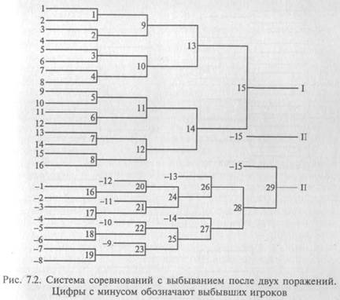
Система соревнований с выбыванием после двух поражений. Цифры с минусом обозначают выбывших игроков

Список литературы

1. Байгулов Ю. П. Настольный теннис: вчера, сегодня, завтра /. – М. : Физкультура и спорт, 2000. – 117 с.
2. Барчукова Г. В. Способ оценки технико-тактического мастерства спортсменов в индивидуально-игровых видах спорта (на примере настольного тенниса) /, // Теория и практика физической культуры. – 1998. – №2. – С. 15-17.
3. Войтус Л. В. Управление системой специальной физической подготовки студенток в настольном теннисе / // Научно-теоретический журнал “Ученые записки”. – 2008. – № 1(35). – С. 23-25.
4. Волков Л. В. Теория и методика детского и юношеского спорта / Л. В. Волков – Киев: Олимпийская литература, 2002. – 294 с.
5.Российская педагогическая энциклопедия.М: «Большая Российская Энциклопедия». Под ред. В. Г. Панова. 1999.
